Государственное учреждение образования
«Ясли-сад №1 г. Докшицы»

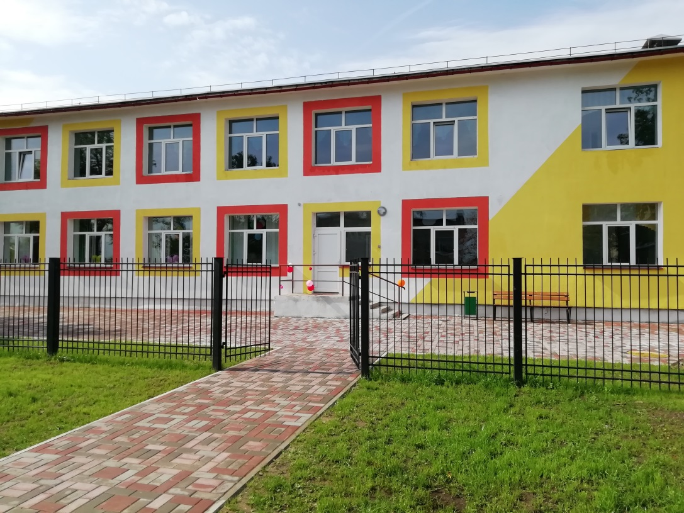
1. Наименования проекта:«К здоровью - через детский фитнес»
2. Срок реализации проекта: 12 месяцев
3. Организация – заявитель, предлагающая проект: государственное учреждение образования «Ясли-сад №1 г. Докшицы»
4. Цель проекта: приобретение специального оборудования для детского фитнеса, использование которого позволит укрепить здоровье, обогатить и накопить двигательный опыт детей с ОПФР
5. Задачи, планируемые к выполнению в рамках реализации проекта:
5.1. создатьадаптивную развивающую среду, позволяющую удовлетворять особые образовательные потребности детей с ОПФР посредством детского фитнеса;
5.2. привлекатьдетей с ОПФР к увлекательному миру фитнеса и здорового образа жизни; расширять их двигательную активность;
5.3. повышать самооценку детей с ОПФР, их физическую и умственную работоспособность в образовательном процессе, корректировать и развивать психомоторные возможности и сенсорные системыдетского организма.
6. Целевая группа: дети с особенностями психофизического развития
7. Краткое описание мероприятий в рамках проекта:
1. оснащение физкультурного зала детскими спортивными тренажерами, степами, фитболами,мягкими модулями, гимнастическими и массажными коврикамис разными фактурами;
2. проведение различных мероприятий с использованием специального оборудования для детского фитнеса;
3. открытие образовательных услуг на платной основе с привлечением максимального количества воспитанников;
4. индивидуальные занятия степ-аэробикой, фитбол-гимнастикой, детской йогой с руководителем физического воспитания.
Мероприятия в рамках проекта позволят повысить оздоровительную направленность процесса физического воспитания детей с ОПФР в условиях учреждения дошкольного образования посредством адаптированных технологий детского фитнеса, которые будут использоваться как в процессе физкультурных занятий, так и на физкультурных и музыкальных праздниках, досугах и развлечениях.
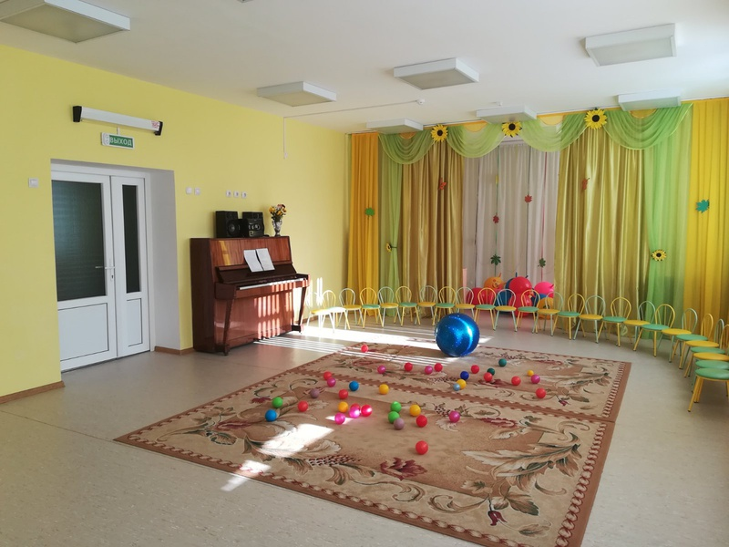
Источник финансирования | Объем финансирования  (в долларах США)
Средства донора | 10 000
Софинансирование | —
9. Место реализации проекта: Республика Беларусь, Витебская область, г. Докшицы, ул. Школьная, дом 21
10. Контактное лицо: Е. А. Падалец, заведующий,+375336751145
e-mail: doksad1@mail.ru

